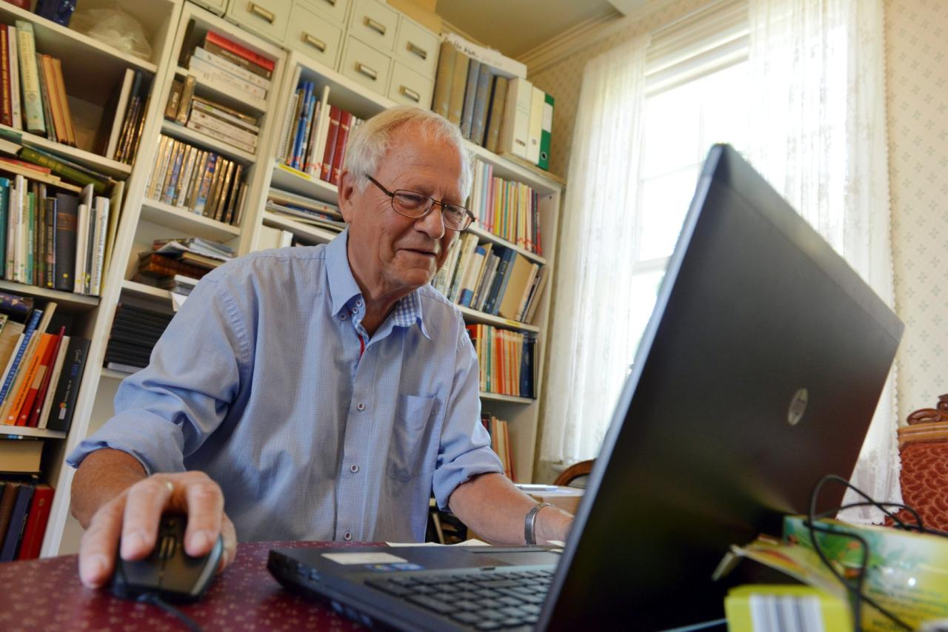
Stort arbeid: Svein Eirik Aslaksen har registrert omtrent 1.400 av museets gjenstander digitalt. Nå har museet omsider fått rettigheter til å publisere gjenstandene på Digitalt Museum.

Hundrevis av museets gjenstander ute på nettet
Arbeidet til Svein Eirik Aslaksen berømmes.
Tweet
Publisert: 12.07.2019 12.56
Oppdatert: 12.07.2019 12.22
Carl Christian Engstad Tlf: 37 26 95 07

Deler av Lillesand by- og sjøfartsmuseums samling er nå tilgjengelig på Digitalt Museum.
Søker man opp museet på digitaltmuseum.no kan man se bilder av og lære mer om over 340 gjenstander, og flere kommer hele tiden.
Publiseringen er resultatet av flere års forarbeid, gjennomført av Svein Eirik Aslaksen og hans hjelper, Åse Bach Kristensen. De arbeider som frivillige ved museet.
– Noen ganger ser jeg på en gjenstand og tenker: «Hva i heiteste er dette», sier Aslaksen med et smil.
Han har holdt på siden 2012. Hver gjenstand blir tatt bilde av og blir beskrevet. I tillegg forsøker Aslaksen å inkludere noe om historikken til gjenstanden og hvordan den kom til museet. Det er altså lettere sagt enn gjort.
– Da jeg begynte var det veldig nytt for meg. Jeg har aldri jobbet for et museum før, men liker å sette meg inn i nye ting, sier Aslaksen.
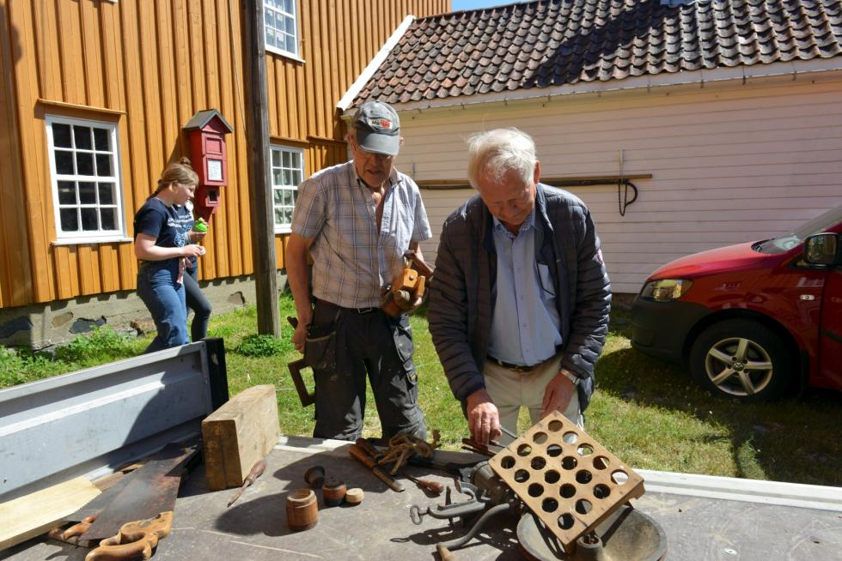
Spennende: Museet har cirka 4.000 gjenstander. Aslaksen liker å se gjennom
dem og finne spennende objekter.

Lang og krevende prosess
Sist gang vi snakket med Aslaksen om arbeidet var i 2016. Da hadde museet ennå ikke publisert noen av sine registreringer. Situasjonen har nå endret seg drastisk, og allerede ligger 349 gjenstander på Digitalt Museum. Aslaksen har registrert over 1.400 gjenstander, som fortløpende vil publiseres.
– Vi slet lenge med at vi manglet publiseringsrettigheter i det programmet vi brukte. Men så ga IT-sjef Andreas Brovig og kommunen oss en fantastisk julegave. Gjennom å betale museets abonnement i Primus er det blitt mulig for oss å publisere på Digitalt Museum, sier museumsbestyrer Anne Sophie Høegh-Omdal.
Primus et svært avansert, dyrt og komplisert program. Egentlig passer det ikke for små museer, ifølge Høegh-Omdal.
– Det er tidkrevende både å lære seg å bruke det og det er tidkrevende å registrere de enkelte gjenstander. Det er derfor en stor bragd av Svein Eirik Aslaksen at vi har fått lagt ut så mange gjenstander i dag.
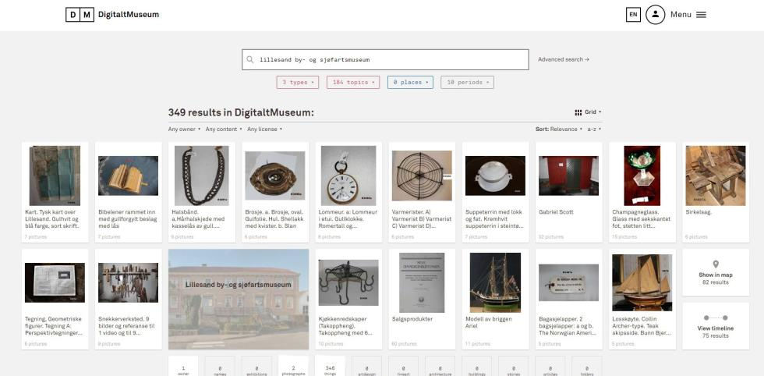
DIGITAL MUSEUMSSAMLING: En del av Lillesand by- og sjøfartsmuseums gjenstandsbase er nå, etter mange års forarbeid, blitt publisert og gjort tilgjengelig på Digitalt Museum.

I grava
Aslaksen jobber på museet en dag i uken og noe hjemme.
Han skal fortsette arbeidet så lenge han kan, men han tviler på at han en dag vil få se hele museets komplette samling ute på Digitalt Museum.
– Museet har cirka 4.000 gjenstander, og det har tatt sju år å registrere 1.400 digitalt så langt. Når alt er ferdig ligger jeg for lengst i grava, sier Aslaksen.
– Det er en veldig stor jobb, medgir Høegh-Omdal.
– Veldig stor. Det kunne vært en fulltidsjobb for en person i lang tid, fastslår Aslaksen.
carl.christian@lp.no
